Pedido de Informação nº.04/2021.

Cambé, 30 de agosto de 2021.

Exmo. Senhor Presidente da Câmara Municipal de Cambé, do Estado do Paraná

O Vereador que este subscreve, no uso de suas atribuições legais, requer encaminhamento de ofício ao Exmo. Senhor Prefeito Municipal para que preste as informações necessárias pertinentes ao pedido de informação.

Considerando que várias Secretarias Municipais da Prefeitura estão alocadas em prédios alugados, solicito as seguintes informações:

A - Quantos prédios estão sendo locados atualmente e quais os endereços? Solicito cópia dos contratos de cada um?

B - Quais os valores dos recursos mensais aplicado nas locações? Favor especificar individualmente.

C - Qual o valor das despesas anuais referentes a essas locações?

D - Quais os critérios estabelecidos para escolha dos locais bem como dos respectivos imóveis?

Atenciosamente

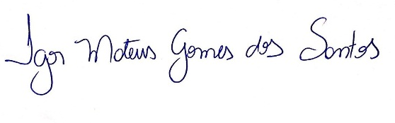
Igor Mateus Gomes dos Santos
Vereador

